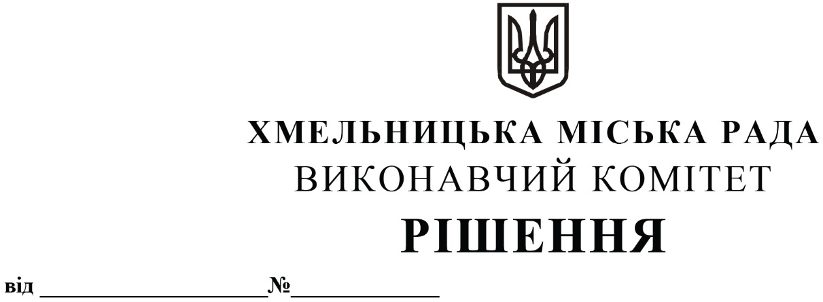

Про внесення на розгляд сесії міської ради
пропозиції про звільнення від плати за
договорами про встановлення особистого
строкового сервітуту для розміщення
тимчасових споруд суб'єктів господарювання,
діяльність яких тимчасово призупинена
на період дії карантину

З метою підтримки малого бізнесу, розглянувши клопотання управління торгівлі, керуючись Законами України «Про місцеве самоврядування в Україні», «Про внесення змін до Податкового кодексу України та інших законів України щодо підтримки платників податків на період здійснення заходів, спрямованих на запобігання виникнення і поширення короновірусної хвороби (COVID-19)», «Про внесення змін до деяких законодавчих актів, спрямованих на забезпечення додаткових соціальних та економічних гарантій у зв'язку з поширенням коронавірусної хвороби (COVID-2019)», постановою Кабінету Міністрів України від 11 березня 2020 р. № 211 «Про запобігання поширенню на території України гострої респіраторної хвороби COVID-19, спричиненої коронавірусом SARS-CoV-2» із змінами, внесеними постановами Кабінету Міністрів України від 16 березня 2020 р. № 215, від 20 березня 2020 р. № 242, від 25 березня 2020 р. № 239 , від 29 березня 2020 р. № 241 та від 2 квітня 2020 р. №255, рішеннями комісії виконавчого комітету Хмельницької міської ради з питань техногенно-екологічної безпеки і надзвичайних ситуацій, розпорядженнями керівника робіт з ліквідації наслідків медико- біологічної надзвичайно ситуації природного характеру місцевого значення, виконавчий комітет міської ради

ВИРІШИВ:

1. Винести на розгляд сесії міської ради наступні пропозиції:
1.1. звільнити суб’єктів господарювання від плати за договорами про встановлення особистого строкового сервітуту для розміщення тимчасових споруд, діяльність яких тимчасово призупинена в період дії карантину, згідно Постанови Кабінету Міністрів від 11 березня 2020 р. № 211 «Про запобігання поширенню на території України гострої респіраторної хвороби COVID-19, спричиненої коронавірусом SARS-CoV-2» із внесеними змінами, комісії виконавчого комітету Хмельницької міської ради з питань техногенно-екологічної безпеки і надзвичайних ситуацій, розпоряджень керівника робіт з ліквідації наслідків медико-біологічної надзвичайної ситуації природного характеру місцевого рівня.

1.2. Доручити управлінню торгівлі, балансоутримувачам, у яких є укладені договори особистого строкового сервітуту з суб’єктами господарювання та які підпадають під дію даного рішення, здійснити перерахунок плати за договорами про встановлення особистого строкового сервітуту для розміщення тимчасових споруд за період фактичного припинення роботи об’єкту торгівлі, на підставі відповідної заяви суб’єкта господарювання на ім’я начальника управління торгівлі .
1.3. доручити управлінню екології та контролю за благоустроєм міста і комунальному підприємству «Муніципальна дружина» здійснювати перевірку дотримання карантинних вимог суб’єктами господарювання, які підпадають під дію даного рішення.
1.4. встановити, що суб’єктам господарювання, які підпадають під дію даного рішення, у разі виявлення порушень ними карантинних вимог, перерахунок плати здійснюватися не буде.
2. Контроль за виконанням рішення покласти на заступника міського голови А. Бондаренка та управління торгівлі.

Міський голова О. СИМЧИШИН

